**Логика программной части**

**NB:** все операции проводятся трижды для трех ВП.

1. Подготовка исходных данных

* Очистка данных от пустых значений (NaN) в случае их наличия.
* Заводим переменную ЗЛ.

Вариант 1: ЗЛ реализуем в виде минимума и максимума предыдущего дня (не будет данных по размеру ЗЛ)

Вариант 2: объем бара прямо пропорционален его высоте, и высоту бара примем за объем. Тогда линия максимума и минимума будут приниматься, как верхняя и нижняя границы аномальных свеч по высоте.

* Заводим переменную RSI по формуле:

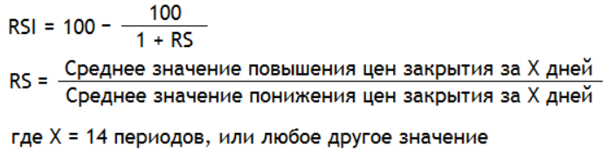

* Отрисовка свеч (15м) с примером обозначения ЗЛ и RSI с подсвеченными КЛ.

1. Статистика переменных

* Возвращаем % «успеха»: цена актива в текущей КЗ достигла минимума/максимума предыдущего дня (вариант 1) **ИЛИ** верхней/нижней границы ЗЛ (вариант 2) в пределах прошедших суток.

Процент успеха = количество успешных сделок / количество КЗ за период исторических данных (1095).

* Возвращаем значение RSI в момент касания текущей ценой актива минимума/максимума для каждого «успеха» и для «неуспеха». По итогу всех случаев поймем, для какого % «успеха» значение RSI было меньше 30 или больше 70.

1. Графический анализ

* График зависимости РЗЛ от волатильности цен актива (?)

1. Корреляционный анализ

* Проверяем степень мультиколлинеарности – созависимость переменных РЗЛ и RSI.
* Выясняем коэффициент корреляции между РЗЛ и % «успеха»;

между RSI и % «успеха».

1. Построение модели

* Расчет коэффициентов методом МНК.
* Проверка модели.